О запрете реализации несовершеннолетним электронных систем курения
Президентом Республики Беларусь 5 октября 2022 года подписан Закон Республики Беларусь «Об изменении Закона Республики Беларусь «Об основах государственной молодежной политики», принятый Палатой представителей 20 сентября 2022 года и одобренный Советом Республики.
В соответствии с данным документом в качестве меры по формированию здорового образа жизни молодежи закрепляется запрет на реализацию несовершеннолетним электронных систем курения, жидкостей для них, систем для потребления табака, нетабачных никотиносодержащих изделий (статья 14, абзац 9).
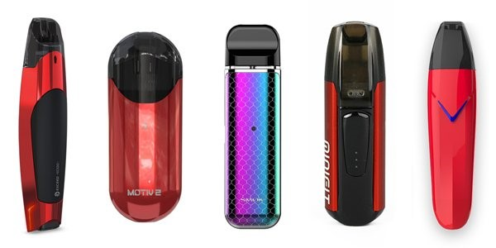
Документом также уточнены подходы к оказанию поддержки молодежным общественным организациям путем выделения на конкурсной основе бюджетных средств на реализацию молодежных инициатив, исходящих от таких организаций и (или) инициативных групп из числа молодых граждан.

Сертификация и лицензирование вейпов
В Беларуси с 1 апреля 2022 года начала действовать обязательная сертификация нетабачной никотиносодержащей продукции, в том числе – электронных парогенераторов и жидкостей.
На упаковках от вейпов и жидкостях поставщики обязаны указывать ограничение содержания никотина и названия документов, подтверждающих безопасность продукции.
Кроме того, депутаты нижней палаты белорусского парламента, «в целях защиты государственных и общественных интересов, жизни и здоровья граждан», приняли законопроект «О лицензировании», которым закреплено получение объектами торговли, планирующими торговать вейпами, паучами и другими нетабачными никотиносодержащими изделиями и жидкостями, лицензии на продажу.
Материал подготовила помощник врача- гигиениста Кореличского районного ЦГЭ Воронцова Екатерина Михайловна
Обновлено 17.10.2022

